Jak najwygodniej dojechać do pracy? Test środków transportu w mieście
Niestety, duże miasta często kojarzą się z korkami a dojazdy do pracy, nawet prywatnym autem, bywają w nich utrudnione. Z jakimi problemami najczęściej zmagają się mieszkańcy miast oraz jaki środek transportu jest najbardziej optymalny? Aby odpowiedzieć na te pytania CentrumRowerowe.pl przeprowadziło test, w którym sprawdziło, którym z siedmiu wybranych środków transportu dotrzemy najszybciej do celu.

Eksperyment został przeprowadzony w Bydgoszczy, w dzień powszedni o godz. 8.00. Trasa w linii prostej wynosiła 4,65 km i prowadziła od Dworca Głównego PKP do biurowca przy Rondzie Fordońskim.
Osoby biorące udział w teście poruszały się: autobusem MZK, hulajnogą publiczną, rowerem prywatnym oraz miejskim, samochodem, skuterem „na minuty” i taksówką. Oprócz weryfikacji, którym środkiem transportu uczestnicy dotarli najszybciej do miejsca docelowego, wzięliśmy pod uwagę również koszt, szeroko rozumiane komfort i bezpieczeństwo podróży oraz dodatkowy czas potrzebny na oczekiwanie na pojazd i dojście z miejsc postojowych.
Wyniki okazały się zaskakujące. Najszybciej do biurowca przy Rondzie Fordońskim udało się dostać taksówką (w ok. 13 min). Tuż za nią uplasował się rower prywatny (15 min), a dopiero na trzecim miejscu własne auto (17 min). Pozostałe sposoby dotarcia do celu okazały się znacznie wolniejsze. Komunikacja publiczna i skuter „na minuty” potrzebowały na to przeszło 25 min, a hulajnoga i rower miejski – ponad 30 min.

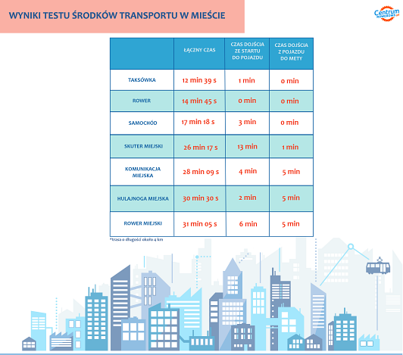
Wyliczyliśmy jednak, że przejeżdżanie tej trasy taksówką miesięcznie kosztowałoby nas ok. 792 zł, swoim samochodem średnio 294 zł, a rowerem zaledwie 50 zł biorąc pod uwagę konieczność jego serwisowania dwa razy do roku. Zmienia to optykę przedstawionych wyników. Dysproporcja pomiędzy przewidywanymi kosztami a oszczędnością czasu okazuje się bardzo duża. Jazda jednośladem jest niemal 16 razy tańsza niż taksówką, a rowerzysta pokonał wyznaczoną trasę tylko o ok. 2 min wolniej.

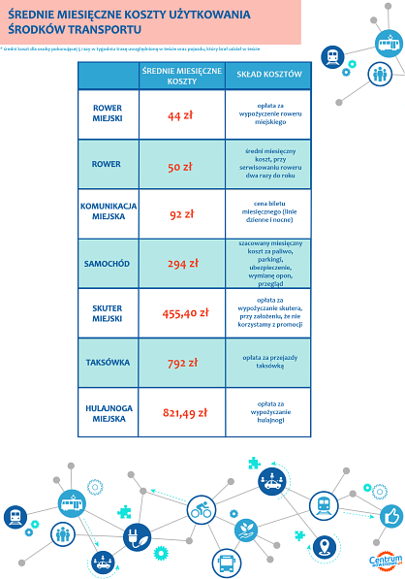
Dodatkowo każdy ze sposobów przemieszczania się ma swoje trudno mierzalne wady i zalety. Pojazdy mechaniczne gwarantują m.in. bezpieczeństwo i ciepło podczas niekorzystnej pogody, za to poruszanie się rowerem pozytywnie wpływa na nasze zdrowie oraz kondycję. Jednak określenie wagi tych plusów i minusów pozostaje już kwestią indywidualną. Szczegółową analizę pozostałych cech każdego ze sprawdzonych siedmiu środków transportu zamieściliśmy w pełnym tekście przedstawiającym wyniki testu: https://www.centrumrowerowe.pl/blog/test-srodkow-transportu-w-miescie/.

